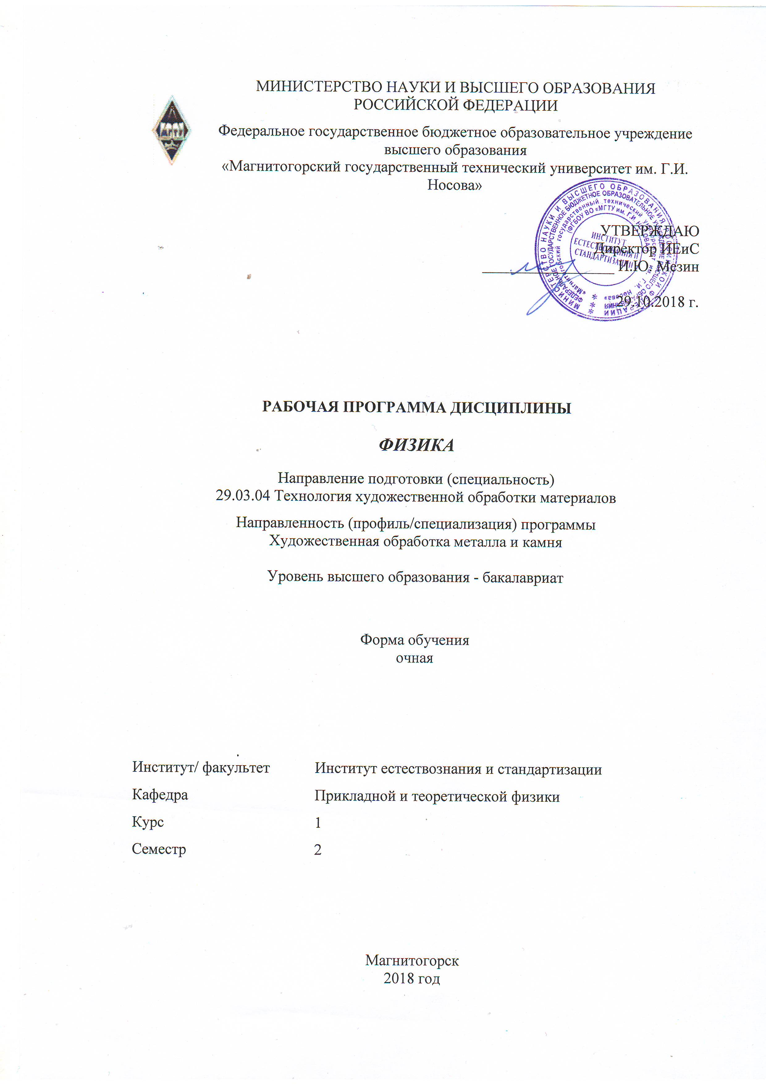
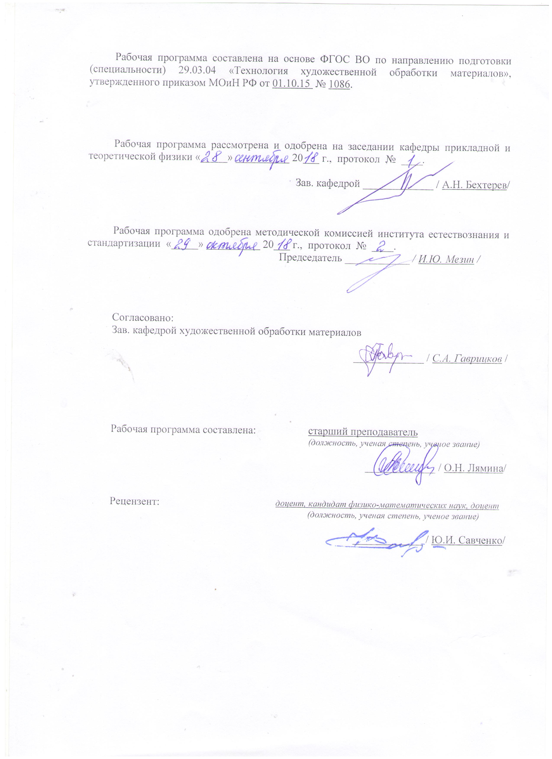
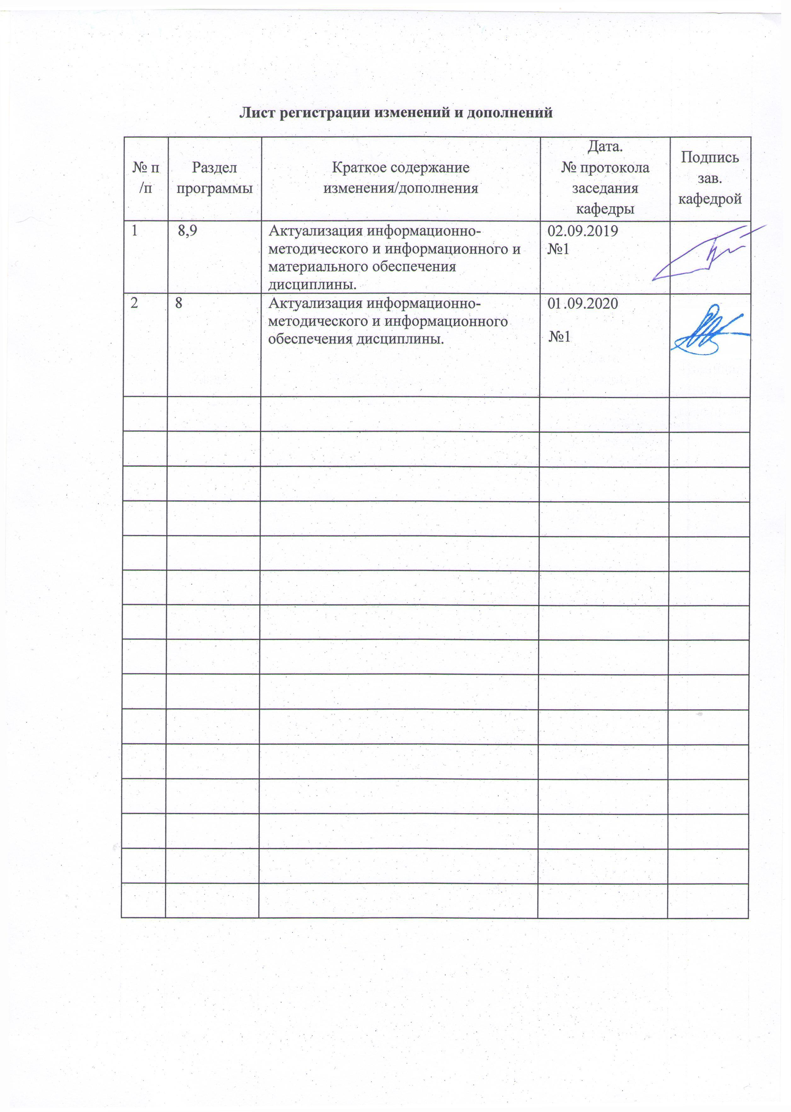
1 Цели освоения дисциплины
Целями освоения дисциплины «Физика» являются:
сформировать общекультурные и профессиональные компетенции в области механики, физики колебаний и волн, электричества и магнетизма, квантовой физики, статистической физики и термодинамики; показать роль физики в научно-техническом прогрессе.

2 Место дисциплины в структуре образовательной программы
подготовки бакалавра
Дисциплина «Физика» входит в базовую часть блока 1 образовательной программы.
Для изучения дисциплины необходимы знания (умения, владения), сформированные в результате изучения школьного курса физики и математики.
Знания (умения, владения), полученные при изучении данной дисциплины будут необходимы для изучения механики, химии.

3 Компетенции обучающегося, формируемые в результате освоения
дисциплины и планируемые результаты обучения
В результате освоения дисциплины «Физика» обучающийся должен обладать следующими компетенциями:
Структурный элемент  компетенции | Планируемые результаты обучения
ОПК-4 готовность использовать основные законы естественнонаучных дисциплин в профессиональной деятельности, применять методы математического анализа и моделирования, теоретического и экспериментального исследования в физике, химии, экологии
Знать: | основные физические величины и константы, их смысл и единицы измерения, основные физические явления и основные законы физики, границы их применимости, фундаментальные концепции физики
Уметь: | определять статические и динамические характеристики твёрдого тела и системы твёрдых тел в результате их механического взаимодействия; объяснять основные наблюдаемые природные явления с позиций фундаментальных физических законов; истолковывать смысл физических величин и понятий;
Владеть: | навыками применения общефизических законов и принципов в практических приложениях; применения основных методов физико-математического анализа для решения естественно научных задач;
ОПК-7 способностью к проведению экспериментальных исследований физико-химических, технологических и органолептических свойств материалов разных классов
Знать: | Методики проведения лабораторных работ по механике, термодинамике, электромагнетизму, назначение приборов
Уметь: | Определять цену деления приборов, снимать показания, рассчитывать физические величины, вычислять погрешности
Владеть: | правильной эксплуатацией основных приборов и оборудования современной физической лаборатории; навыками обработки и интерпретации результатов эксперимента.

4 Структура и содержание дисциплины
Общая трудоемкость дисциплины составляет 4 зачетных единиц 144 акад. часов, в том числе:
– контактная работа – 112 акад. часов:
– аудиторная – _108 акад. часов;
– внеаудиторная – 4 акад. часов
– самостоятельная работа – 5,2 акад. часов;
– подготовка к экзамену – 26,7 акад. часа
Раздел/ тема  дисциплины | Семестр | Аудиторная  контактная работа  (в акад. часах) |  |  | Самостоятельная работа (в акад. часах) | Вид самостоятельной  работы | Форма текущего контроля успеваемости и  промежуточной аттестации | Код и структурный  элемент  компетенции
Раздел/ тема  дисциплины | Семестр | лекции | лаборат.  занятия | практич. занятия
1. Механика | 2
1.1. Кинематика материальной точки | 2 | 3 | 3 | 3 | 0,3 | Работа с лекционным материалом, подготовка к лабораторным работам | Опрос | ОПК-4, ОПК-7
1.2. Динамика. Законы сохранения в механике | 2 | 3 | 3 | 3 | 0,3 | Работа с лекционным материалом, подготовка к лабораторным работам | Опрос | ОПК-4, ОПК-7
1.3. Механика твёрдого тела. | 2 | 3 | 3 | 3 | 0,3 | Работа с лекционным материалом, подготовка к лабораторным работам | Опрос | ОПК-4, ОПК-7
1.4 Механические колебания и волны. | 2 | 3 | 3 | 3 | 0,4 | Работа с лекционным материалом, подготовка к лабораторным работам | Опрос | ОПК-4, ОПК-7
Итого по разделу | 2 | 12 | 12 | 12 | 1.3 |  | Контрольная работа
2. Молекулярная физика и темодинамика | 2 |  |  |  |  |  | Опрос
2.1. Молекулярно-кинетическая теория идеальных газов. | 2 | 3 | 3 | 3 | 0,4 | Работа с лекционным материалом, подготовка к лабораторным работам | Опрос | ОПК-4, ОПК-7
2.2. Первое и второе начало термодинамики. Тепловые двигатели. КПД. | 2 | 3 | 3 | 3 | 0,4 | Работа с лекционным материалом, подготовка к лабораторным работам | Опрос | ОПК-4, ОПК-7
2.3. Реальные газы. Свойства жидкости. Твёрдое тело. | 2 | 3 | 3 | 3 | 0,5 | Работа с лекционным материалом, подготовка к лабораторным работам | Опрос | ОПК-4, ОПК-7
Итого по разделу | 2 | 9 | 9 | 9 | 1.3 |  | Контрольная работа
3. Электромагнетизм | 2
3.1. Электростатика. Постоянный электрический ток. | 2 | 3 | 3 | 3 | 0,4 | Работа с лекционным материалом, подготовка к лабораторным работам | Опрос | ОПК-4, ОПК-7
3.2. Магнитное поле. | 2 | 3 | 3 | 3 | 0,4 | Работа с лекционным материалом, подготовка к лабораторным работам | Опрос | ОПК-4, ОПК-7
3.3. Электромагнитные колебания и волны. | 2 | 3 | 3 | 3 | 0,5 | Работа с лекционным материалом, подготовка к лабораторным работам | Опрос | ОПК-4, ОПК-7
Итого по разделу | 2 | 9 | 9 | 9 | 1.3 |  | Контрольная работа
4. Оптика и квантовая физика | 2 |  |  |  |  |  | Опрос
4.1. Геометрическая оптика. | 2 | 3 | 3 | 3 | 0,65 | Работа с лекционным материалом, подготовка к лабораторным работам | Опрос | ОПК-4, ОПК-7
4.2. Волновая оптика. Фотометрия. | 2 | 3 | 3 | 3 | 0,65 | Работа с лекционным материалом, подготовка к лабораторным работам | Опрос | ОПК-4, ОПК-7
Итого по разделу | 2 | 6 | 6 | 6 | 1.3 |  | Контрольная работа
Итого за семестр | 2 | 36 | 36 | 36 | 5,2 |  | Экзамен
Итого по дисциплине | 2 | 36 | 36 | 36 | 5,2 |  | Экзамен

5 Образовательные и информационные технологии
Результат освоения дисциплины «физика» – формирование у студентов компетенций, представляющих собой динамичную совокупность знаний, умений, способностей и личностных качеств, которые студент может продемонстрировать после завершения данной части образовательной программы. Для формирования этих компетенций и реализации предусмотренных видов учебной работы, в учебном процессе в качестве образовательных технологий используются традиционная и модульно-компетентностная технологии.
Учебные занятия проводятся в виде:
- лекций
- обзорных – для систематизации и закрепления знаний по дисциплине
- информационных – для ознакомления со стандартами и справочной информацией
- проблемных - для развития исследовательских навыков и изучения способов решения задач.
Лекции проводятся в поточных аудиториях с применением демонстраций и компьютерных презентаций.
- практических работ;
На практических занятиях студент решает задачи по основным разделам курса физики.
На практических занятиях применяются как активные, так и интерактивные методы обучения, которые в отличие от активных методов, ориентированы на более широкое взаимодействие студентов не только с преподавателем, но и друг с другом и на доминирование активности студентов в процессе обучения. Удельный вес занятий, проводимых в интерактивных формах, определяется главной целью ООП по направлению подготовки 29.03.04 Технология художественной обработки материалов
- лабораторных работ.

6 Учебно-методическое обеспечение самостоятельной работы обучающихся
По дисциплине «Физика» предусмотрена аудиторная и внеаудиторная самостоятельная работа обучающихся.
Аудиторная самостоятельная работа студентов предполагает решение контрольных задач на практических занятиях.
Примерные аудиторные контрольные работы (АКР):
Контрольная работа № 1 «Механика»
- В плоскости XOY движется точка так, что скорость ее изменяется по закону . Определить: 1) ускорение точки, 2) скорость через 5 с после начала движения, 3) перемещение за 5 с движения.
- Наклонная плоскость, образующая угол α = 25° с плоскостью горизонта, имеет длину l = 2 м. Тело, двигаясь равноускорено, соскользнуло с этой плоскости за время t = 2 с. Определить коэффициент трения μ тела о плоскость.
- Снаряд массой m = 10кг обладал скоростью v = 200 м/с в верхней точке траектории. В этой точке он разорвался на две части. Меньшая массой m₁ = 3 кг получила скорость u₁ = 400 м/с в прежнем направлении. Найти скорость u₂ второй, большей части после разрыва
- Материальная точка колеблется согласно уравнению где А=5 см,ω₀=π/12 с⁻¹. Когда возвращающая сила в первый раз достигает значения -12мН, потенциальная энергия точки оказывается равной 0,15 мДж. Определите этот момент

Контрольная работа № 2 «МКТ. Термодинамика»

- На какой высоте давление воздуха составляет 70% от давления на уровне моря? Считайте, что температура воздуха постоянна и равна 5°С. Ответ выразите в километрах и округлите до десятых
- Спутник влетел в тень Земли. При этом температура внутри спутника, равная вначале 290 К, понизилась на 1%, из-за чего давление воздуха, молярная масса которого равна 29 г/моль, уменьшилось на 1 кПа. Определите массу воздуха в спутнике, если его объем 8,31 м³. Универсальная газовая постоянная 8,31 Дж/(моль⋅К). Ответ представьте в единицах СИ
- Тепловая машина, рабочим телом которой является 1 моль идеального газа, совершает замкнутый цикл, изображенный на рисунке. Найдите КПД машины. Ответ представьте в процентах и округлите до целого числа
- Смесь, состоящую из 5 кг льда и 15 кг воды при общей температуре 0°С, нужно нагреть до температуры 80°С, пропуская через нее водяной пар, нагретый до 100°С. Определите необходимое количество пара. Удельная теплота плавления льда 3,36⋅10⁵ Дж/кг, удельная теплоемкость воды 4190 Дж/(кг⋅К), удельная теплота парообразования 2,26⋅10⁶ Дж/кг. Ответ представьте в единицах СИ и округлите до сотых

Контрольная работа № 3 «Электромагнетизм»
- Точечные заряды Q₁ = 20 мкКл, Q₂= -10 мкКл находятся на расстоянии d = 5 см друг от друга. Определить напряженность поля в точке, удаленной на r₁ = 3 см от первого и на r₂ = 4 см от второго заряда.
- ЭДС батареи = 80 В, внутреннее сопротивление R_{i} = 5 Ом. Внешняя цепь потребляет мощность Р= 100 Вт. Определите к.п.д., с которым работает батарея
- По двум параллельным проводам длиной l = 3м каждый текут одинаковые токи I= 500 А. Расстояние d между проводами равно 10см. Определить силу F взаимодействия проводов
- Квадратная рамка массой 20 г, изготовленная из медного провода диаметром 2 мм, может свободно вращаться вокруг горизонтальной оси, совпадающей с одной из ее сторон. Рамку поместили в однородное магнитное поле (B = 0,1 Тл), направленное вертикально вверх. Определите угол α, на который отклонится рамка от вертикали, если по ней пропустить ток I= 10 А.

Примерные индивидуальные домашние задания (ИДЗ)
Задача № 1 «Кинематика поступательного и вращательного движения»
Точка движется по окружности радиусом 4 м по закону , где S – пройденный путь, А=8 м, В=2 м/с², t- время. Определить, в какой момент времени нормальное ускорение равно 2 м/с². Найти скорость, тангенциальное и полное ускорение точки в этот момент времени
Задача № 2 «Динамика поступательного движения»
На обод маховика диаметром 60см намотан шнур, к концу которого привязан груз с массой 2 кг. Определить момент инерции маховика, если он вращаясь равноускоренно под действием груза, за время t=3c приобрел угловую скорость 9 рад/с.
Задача № 3 «Законы сохранения в механике»
Два малых по размеру груза массами m₁=10 кг и m₂=15 кг подвешены на нитях одинаковой длины L=2 м в одной точке и соприкасаются между собой. Меньший груз был отклонен на угол α=60⁰ и отпущен. Определите высоту, на которую поднимутся оба груза после абсолютно неупругого удара
Задача № 4 «Механические колебания»
Период затухающих колебаний равен Т = 4с, логарифмический декремент затухания 1,6; начальная фаза равна 0. Смещение точки в момент Т/4 равно 4,5 см. Написать уравнение колебаний и построить график в пределах трёх периодов
Задача № 5 «Идеальный газ»
3 моля азота плотностью ρ=1,25кг/м³ изохорно нагрели так, что его давление изменилась с 1,1·10⁵ Па до 1,6·10⁵Па, а затем изобарно сжали до первоначальной температуры. Определите температуры в каждом из трех описанных состояний и конечный объем газа. Изобразите графики этих процессов в координатах Р-Т
Задача № 6 «Первое начало термодинамики»
В результате изотермического расширения азота массой m=0.2кгпри температуре T=280 К объем его увеличивается в 2 раза. Определить: 1) работу A, совершенную газом при расширении; 2) изменение ΔU внутренней энергии; 3) количество теплоты Q, полученное газом
Задача № 7 «Электростатика»
Электрическое поле создано двумя зарядами q₁=10 нКл и q₂=-20 нКл, находящимися на расстоянии d=20 см друг от друга. Определить напряженность поля в точке А, удаленной от первого заряда на расстояние r₁=30 см и от второго на r₂=50 см. Рассчитать работу, которую необходимо совершить, чтобы перенести точечный заряд q₀=5∙10⁻⁴ Кл из точки находящийся посередине между зарядами в точку А.
Задача № 8 «Постоянный электрический ток»
На рисунке ε₁=1,0 В, ε₂=2,0 В, ε₃=3,0 В, r₁=1,0 Ом, r₂=0,5 Ом, r₃=1/3 Ом, R₁=1,0 Ом, R₃=1/3 Ом. Определите: 1) силы тока во всех участках цепи; 2) тепловую мощность, которая выделяется на сопротивлении R₃.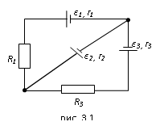
Задача № 9 «Магнитостатика»
По двум бесконечно длинным прямым параллельным проводам, находящимся на расстоянии R=10,0 см друг от друга в вакууме, текут токи I₁=20,0 А и I₂=30,0 А одинакового направления. Определите магнитную индукцию поля В, создаваемого токами в точках, лежащих на прямой, соединяющих оба провода, если: 1) точка С лежит на расстоянии r₁=2,0 см левее левого провода; 2) точка Д лежит на расстоянии r₂=3,0 см правее правого провода; 3) точка G лежит на расстоянии r₃=4,0 см правее левого провода
Задача № 10 «Электромагнитная индукция»
Проводящий плоский контур, имеющий форму окружности радиуса r = 0,05 м помещен в однородное магнитное поле так, что линии магнитной индукции поля направлены перпендикулярно плоскости контура. Сопротивление контура R = 5 Ом. Магнитная индукция меняется по закону B = kt, где k = 0,2 Тл/с. Определите: а) э.д.с. индукции, возникающую в этом контуре; б) силу индукционного тока; в) заряд, который протечет по контуру за первые 5 секунд изменения поля.
Задача № 11 «Переменный ток»
Катушка намотана медным проводом диаметром d=0,2 мм с общей длиной l=314 м и имеет индуктивность L=0,5 Гн. Определить сопротивление катушки: 1) в цепи постоянного тока; 2) в цепи переменного тока с частотой ν=50 Гц
Задача № 12 «Поляризация света»
Угол между плоскостями пропускания двух поляризаторов равен 50⁰. Естественный свет, проходя через такую систему, ослабляется в 8 раз. Пренебрегая потерями света при отражении, определить коэффициент поглощения света в поляризаторах
Задача № 13 «Тепловое излучение»
Черное тело нагрели от температуры 600К до 2400К. Во сколько раз увеличилась общая тепловая энергия, излучаемая телом? На сколько изменилась длина волны, соответствующая максимуму энергии излучения и спектральный состав излучения?
Задача № 14 «Фотоэффект»
Определить наименьший задерживающий потенциал, необходимый для прекращения эмиссии с поверхности фотокатода, если он освещается излучением с длиной волны 0,4 мкм, а красная граница для материала катода равна 0,67 мкм
Задача № 15 «Радиоактивность»
Первоначальная масса изотопа иридия ${}_{\text{77}}^{\text{192}}{}\text{Ir}$ равна m = 5 г, период полураспада 75 суток. Определите, сколько ядер распадется за 1 секунду в этом препарате. Сколько атомов этого препарата останется через 30 суток и во сколько раз изменится активность препарата за это время?
Перечень лабораторных работ
№ 1 «Применение законов сохранения для определения скорости полета пули»
№ 4 «Исследование вращательного движения твердого тела вокруг неподвижной оси»
№ 5 «Определение характеристик затухающих колебаний физического маятника»
№ 11 «Изучение статистических закономерностей»
№ 14 «Определение показателя адиабаты методом Клемана и Дезорма»
№ 21 «Исследование электростатического поля с помощью зонда»
№ 24 «Расширение предела измерения амперметра постоянного тока»
№ 28 «Определение индуктивности катушки и магнитной проницаемости ферромагнитного тела»
№ 32 «Определение радиуса кривизны линзы и полосы пропускания светофильтра с помощью колец Ньютона»

7 Оценочные средства для проведения промежуточной аттестации
а) Планируемые результаты обучения и оценочные средства для проведения промежуточной аттестации:
Структурный элемент  компетенции | Планируемые результаты обучения |  | Оценочные средства
ОПК-4
Знать | Основные физические величины и константы, их смысл и единицы измерения, основные физические явления и основные законы физики, границы их применимости, фундаментальные концепции физики |  | Примерные вопросы к экзамену  - Система отсчета. Инерциальные и неинерциальные системы отсчета. Принцип относительности. Первый закон Ньютона.  - Материальная точка. Абсолютно твердое тело. Траектория. Скорость. Ускорение. Угловая скорость и угловое ускорение.  - Прямолинейное равномерное и равноускоренное движение. Графики пути и скорости при прямолинейном равномерном и равноускоренном движении.  - Свободное падение тел, движение тела брошенного под углом к горизонту.  - Понятие о силе и массе. Сложение сил. Второй и третий законы Ньютона.  - Упругие силы и силы трения. Удар абсолютно упругих и неупругих тел.  - Импульс. Закон сохранения импульса. Центр масс. Энергия, работа, мощность. Кинетическая и потенциальная энергии.  - Момент инерции. Кинетическая энергия вращения.  - Момент силы. Уравнение динамики вращательного движения твердого тела.  - Момент импульса и закон его сохранения. Деформация твердого тела.  - Молекулярно-кинетическая теория. Закон Авогадро. Основное уравнение МКТ.  - Основы термодинамики. Первое и второе начала термодинамики.  - Электрический заряд. Электрические силы. Закон сохранения заряда. Взаимодействие электрически заряженных тел и закон Кулона.  - Однородное электростатическое поле и поле точечного электрического заряда. Напряженность и потенциал электрического поля. Связь потенциала с напряженностью поля. Принцип суперпозиции электрических полей.  - Теорема Остроградского-Гаусса и ее применение для расчета электрических полей. Энергия электрического поля. Проводники в электрическом поле.  - Электрический ток. Виды носителей зарядов. Сила тока. Напряжение на участке цепи. Закон Ома для участка цепи.  - Сопротивление проводника, зависимость сопротивления от параметров проводника и температуры. Соединения резисторов.  - Электродвижущая сила источника тока. Закон Ома для участка цепи, содержащего ЭДС. Закон Ома для полной цепи.  - Правила Кирхгофа для разветвленной цепи.  - Магнитное поле и его характеристики. Закон Био–Савара–Лапласа. Магнитное поле прямого, кругового тока и соленоида.  - Взаимодействия токов. Закон Ампера и сила Лоренца. Виток с током в магнитном поле.  - Квантовая физика. Законы Столетова. Формула Эйнштейна.  - Кванты света. Импульс фотонов. Световое давление. Корпускулярно-волновой дуализм.  - Опыты Резерфорда по рассеянию альфа-частиц. Ядерная модель атома.  - Постулаты Бора. Теория атома по Бору.
Уметь | определять статические и динамические характеристики твёрдого тела и системы твёрдых тел в результате их механического взаимодействия; объяснять основные наблюдаемые природные явления с позиций фундаментальных физических законов; истолковывать смысл физических величин и понятий; |  | - Почему предметы, находящиеся в комнате, несмотря на их взаимное притяжение, не приближаются друг к другу?  - Рассуждение Аристотеля, о падающих телах приблизительно таково: кирпич падает с определенной скоростью, если на него сверху положить другой кирпич, то верхний будет давить на нижний, и поэтому два кирпича должны падать быстрее, чем один. Правильны ли выводы Аристотеля?  - Горизонтальная сила, приложенная к телу, в два раза больше силы тяжести. Какое ускорение в горизонтальном направлении получит тело?  - Может ли падающий камень ударить о препятствие с силой, превышающей его вес?  5.Чтобы сойти на берег, лодочник направился от кормы лодки к ее носовой части. Почему при этом лодка отошла от берега?  6. Почему после встряхивания неполного ведра с картофелем наиболее рупные плоды оказываются наверху?  7. Почему легковым автомобилям разрешается ездить по городу с большей скоростью, чем грузовым?  8. В сосуд, в котором находилось 2 кг воды и 0,5 кг льда при 0⁰ С, впущен водяной пар, имеющий температуру 150⁰ С (при нормальном давлении). После того как лед растаял температура в сосуде установилась 30⁰ С. Какое количество пара впущено в воду, если известно, что теплоемкость сосуда 627,6 Дж/К?  9. На электроплитке мощностью 500 Вт, имеющей КПД 40 % , нагрелось 0,8 л воды, взятой при 15⁰ С, до кипения и 10 % ее превратилось в пар. Как долго длилось нагревание?  10. Для определения удельной теплоемкости вещества 0,15 кг данного вещества, взятого при 100⁰ С, опустили в латунный калориметр массой 0,12 кг, содержащий 0,2 кг воды при 16⁰ С, причем общая температура установилась 22⁰ С. Определить удельную теплоемкость вещества по данным опыта.  11. В латунный калориметр массой 200 г, содержащий 0,5 кг воды при 20⁰ С опускается кусок льда массой 50 г , взятый при - 10⁰ С. Определить температуру воды в калориметре после того, как лед растает.
Владеть | навыками применения общефизических законов и принципов в практических приложениях; применения основных методов физико-математического анализа для решения естественно научных задач; |  | Примерный перечень практических заданий  - Частица движется с ускорением (м/с²). Определить модуль скорости частицы в момент времени t = 2 c и пройденный ею к этому моменту путь, если в начальный момент времени t = 0 t её скорость была (м/с)  - Сколько оборотов сделали колеса автомобиля после включения тормоза до полной остановки, если в момент начала торможения автомобиль имел скорость v₀ = 60 км/ч и остановиляся за t = 3 c после начала торможения? Диаметр колеса D = 0,7 м. Чему равно среднее угловое ускорение колес при торможении?  - На тело массы m, лежащее на гладкой горизонтальной плоскости, в момент t = 0 начала действовать сила, зависящая от времени как F = kt, где k – постоянная. Направление этой силы все время составляет угол α с горизонтом. Найти: а) скорость тела в момент отрыва от плоскости; б) путь пройденный телом к этому моменту.  - Через неподвижный блок, укрепленный на краю стола, перекинута нить, к которой привязаны три груза массами m₁ = 800 г, m₂ = 700 г, m₃ = 200 г. Масса блока М = 500 г, радиус R = 0,38 м. Грузы 1 и 2 лежат на столе, груз 3 висит по другую сторону блока. Считая нить невесомой и нерастяжимой и пренебрегая трением, определите ускорение грузов, а так же расстояние S, которое груз m₃ пройдет от начала движения до того момента, когда кинетическая энергия вращения блока будет E_{к} = 1,1 Дж  - На конах тонкого однородного стержня длиной l и массой 3m прикреплены маленькие шарики массами m и 2m. Определить момент инерции I такой системы относительно оси, перпендикулярной стержню и проходящей через точку О, лежащую на оси стержня и отстоящую на расстояние $\frac{1}{4}l$ от конца с большей массой. При расчетах принять l = 1 м, m= 0,1 кг. Шарики рассматривать как материальные точки  - Человек массой m = 60 кг, стоящий на краю горизонтальной платформы массой М = 120 кг, вращающейся по инерции вокруг неподвижной вертикальной оси с частотой n = 12 мин⁻¹, переходит к её центру. Считая платформу круглым однородным диском, а человека – точечной массой, определите, с какой частотой будет тогда вращаться платформа  - Материальная точка массой m = 2 кг двигалась под действием некоторой силы, направленной вдоль оси OX согласно уравнению . Найти мощность развиваемую силой в момент времени t₁ = 2 с и t₂ = 5 с.  - Снаряд, летящий со скоростью 16 м/с, разорвался на два осколка, массы которых 6 кг и 10 кг. Скорость первого осколка 12 м/с и направлена под углом 600 к скорости снаряда. Найти величину скорости второго осколка и ее направление.  - Определить начальную фазу гармонического колебания тела, если через 0,25 с от начала движения смещение, изменяющееся по закону синуса, было равно половине амплитуды. Период колебания 6 с  - Найти период малых вертикальных колебаний шарика массы 40 г, укреплённого на середине горизонтально натянутой струны длины 1 м. Натяжение струны считать постоянным и равным 10 H  - Через N=8 полных колебаний пружинного маятника ампли- туда колебаний уменьшилась в 2 раза. Найдите промежуток времени за который это произошло если жесткость пружины κ =10 Н/м, а масса гру- за на пружине m=50 гр. Рассчитайте энергию ΔE, потерянную маятником за 8 колебаний, если начальная амплитуда А0=20 см.  - Масса движущейся частицы увеличилась в 1,5 раза. Какую скорость имеет частица? Какая относительная ошибка будет допущена, если кинетическую энергию частицы в этих условиях рассчитывать классическим образом?  - Вычислить плотность газа, для которого наиболее вероятная скорость молекул при нормальном атмосферном давлении составляет 400 м/с.  - Определите число молекул и количество молей воды в бутылке вместимостью 0,33 л  - Сжатый азот, имевший первоначально температуру 400 К, сначала очень быстро(адиабатически) расширили до объема 7 л, а затем очень медленно(изотермически), сжали. В обоих процессах давление из-менялось в 4 раза. Найти: 1) объемы газа в начальном и конечном состоя-ниях; 2) изменение средней арифметической скорости молекул азота в адиабатическом процессе.  - Кислород, находящийся при давлении 0,5 МПа и температу- ре 350 К, подвергли сначала изотермическому расширению от объема 1 л до объема 2 л, а затем изобарному расширению, в результате которого объем газа увеличился до 3 л. Определить:1) работу, совершенную газом; 2) изменение его внутренней энергии; 3) количество подведенной теплоты  - Азот нагревался при постоянном давлении. Ему было сообщено количество теплоты Q = 21 кДж. Определить работу А, которую совершил при этом газ, и изменение ΔU его внутренней энергии.  - Двухатомный идеальный газ совершает процесс, в ходе которого молярная теплоемкость С газа остается постоянной и равной 7R/2. Определите показатель политропы n этого процесса.  - Идеальный трехатомный газ количеством вещества v = 2 моль занимает объемV₁ = 10 л и находится под давлением p₁ = 250 кПа. Сначала газ подвергли изохорному нагреванию до температуры Т₂ = 500 К, затем – изотермическому расширению до начального давления, а после этого в результате изобарного сжатия возвратили в первоначальное состояние. Постройте график цикла и определите термический КПД цикла.  - В котле паровой машины температура равна 400 К, а температура холодильника 300К. Какова теоретически возможная максимальная работа А машины, если в топке сожжено 500кг дров с удельной теплотой сгорания 1,26·10⁷ Дж/кг  - Два моля идеального газа сначала изохорически охладили, а затем изобарически расширили так, что температура газа стала равна первоначальной. Найти приращение энтропии газа, если его давление в данном процессе изменилось в n = 3,3 раза.  - Лед массой m1=2кг при температуре t1=0C° был превращен в воду той же температуры с помощью пара, имеющего температуру t2=100C°. Определить массу m2 израсходованного пара. Каково измене-ние ΔS энтропии системы лед-пар?  - Определить напряжённость электростатического поля E в центре квадрата со стороной а, если в трёх вершинах квадрата находятся одинаковые точечные заряды q  - Тонкая нить согнута в полуокружность и заряжена так, что электрический заряд равномерно распределен по ее длине. Каков радиус этой полуокружности, если известно, что в центре ее кривизны напряженность поля 10 кВ/м, а потенциал 630 В.  - На рис. ε1=1,5 В, ε2=3,7 В и сопротивления R1=10 Ом, R2=20 Ом и R=5,0 Ом. Внутренние сопротивления источников пренебрежимо малы. Определите: 1) значение и направление тока через сопротивление R; 2) тепловую мощность, которая выделяется на сопротивлении R.?  - Каким должно быть сопротивление R электрической цепи, изображенной на рисунке, чтобы ток, текущий по нему был равен I=0,5 А, если С=5 мкФ, U=200 В, частота переменного тока ν=100 Гц?  - Ток I=100А течет по тонкому проводнику, изогнутому так, как показано на рисунке. Найти индукцию В магнитного поля в точке О контура, если радиус изогнутой части проводника R=0,1 м, а сторона квадрата a=0,2 м  - По двум параллельным прямым проводам длиной l = 1 м каждый текут одинаковые токи. Расстояние d между проводами равно 1 см. Токи взаимодействуют с силой F = 1 мН. Найти силу тока I в проводах  - Катушка состоит из N = 75 витков и имеет сопротивление R= 9 Ом. Магнитный поток через ее поперечное сечение меняется по закону Ф = kt , где k= 1,2 мВб/с. Определите: а) э.д.с. индукции, возникающую в этом контуре; б) силу индукционного тока; в) заряд, который протечет по контуру за первые 9 с изменения поля.  - Электрон, ускоренный напряжением U=200 В, влетает в однородное магнитное поле с индукцией В=0,7·10-4 Тл перпендикулярно силовым линиям. Найти радиус окружности, по которой движется электрон в магнитном поле и период его вращения.  - Индуктивность L катушки (без сердечника) равна 0,1 мГн. При какой силе тока I энергия W магнитного поля равна 100 мкДж  - Расстояние между двумя когерентными источниками света(λ=0,5 мкм) равно d=0,1 мм. Расстояние между интерференционными полосами на экране в средней части интерференционной картины равно Δx=1,0 см. Определить расстояние от источников до экрана  - Плосковыпуклая линза выпуклой стороной лежит на стеклянной пластинке. В отраженном свете с длиной волны λ = 0,6 мкм наблюдается интерференционная картина. Считая, что радиусы интерференционных колец r много меньше радиуса кривизны линзы R=1,2 м, определите: а) толщину слоя воздуха там, где видно первое светлое кольцо Ньютона, б) радиус первого кольца  - Между двумя плоскопараллельными стеклянными пластинками положили очень тонкую проволочку, расположенную параллельно линии соприкосновения пластинок и находящуюся на расстоянии L=75 мм от нее. В отраженном свете с длиной волны λ=0,5 мкм на верхней пластинке видны интерференционные полосы. Определите диаметр поперечного сечения проволочки, если на протяжении а = 30 мм насчитывается m = 16 светлых полос  - На щель шириной а = 0,05 мм падает нормально монохроматический свет с длиной волны λ = 0,6 мкм. Определить угол ϕ между первоначальным направлением пучка света и направлением на четвертую темную дифракционную полосу  - Дифракционная решетка установлена на расстоянии 80 см от экрана. На решетку падает монохроматический свет с длиной волны 0,65 мкм. На экране расстояние между максимумами первого и второго порядка равно 5,2 см. Сколько всего максимумов образует эта дифракционная решетка?  - Какую трубку с раствором сахара (С·ℓ) необходимо поставить между двумя скрещенными поляризаторами, чтобы интенсивность света, вышедшего из второго поляризатора оказалась в 3 раза меньше интенсивности естественного света, падающего на первый поляризатор? Считать, что удельное вращение раствора равно 6,23 град/(% ·м), Трубка поглощает 15% проходящего через нее света, поляризаторы прозрачны  - Определить, во сколько раз уменьшится интенсивность света, прошедшего через два поляризатора, расположенные так, что угол между их главным плоскостями α = 60°, а в каждом из поляризаторов теряется 8% интенсивности падающего на него света
ОПК-7 способностью к проведению экспериментальных исследований физико-химических, технологических и органолептических свойств материалов разных классов
Знать | Методики проведения лабораторных работ по механике, термодинамике, электромагнетизму, назначение приборов | Лабораторная работа № 1  1.Установите свободный конец нити на определенное положение на мерной шкале.  2. Отведите маятник на небольшой угол (порядка 3 – 5º) от положения равновесия, отпустив шарик, предоставьте ему свободно колебаться. В какой-либо момент наибольшего отклонения маятника запустите ход секундомера и отсчитайте время t₁ в течение, которого маятник совершит n=20 полных колебаний.  3. Измерение времени 20 колебаний произведите 3 раза при неизменном положении свободного конца нити (т.е. для неизменной ℓ₁).  4. Измените, положение свободного конца нити (т.е. устанавливают новую длину маятника ℓ₂) и повторите опыт по определению времени t₂ 20 колебаний.  5. Результаты занесите в таблицу .  Лабораторная работа № 2  1.Расположите незаряженный пружинный пистолет вблизи маятника так, чтобы быть уверенным, что пуля попадет в центр маятника. Затем зарядите.  2. Произведите 3 выстрела и для каждого из них определите смещение d по шкале и запишите в таблицу 1.  3. Произведите тот же опыт еще с двумя пулями.  4. Все результаты опытов занесите в таблицу 1.  5. Рассчитайте скорость для каждой пули при абсолютно неупругом ударе  Лабораторная работа № 3  1.Установите на спицах грузики 3, так чтобы они располагались симметрично (т.е. на одинаковом расстоянии от оси вращения). Используйте для этого сантиметровую линейку.  2. Установите фиксированный груз 5 массы m на подвесе, используя набор грузов по 50 гр.  3. Определите при помощи штангенциркуля диаметры малого и большого шкива и, рассчитав их радиусы, запишите эти значения в таблицу 1 в соответствующие колонки.  4. Вращением шкива поднимите груз 5 на высоту h. Используйте для этого малый шкив.  5. Измерьте время падения t груза 5 с высоты h. Проведите данную операцию три раза. Результаты запишите в таблицу 1.  6. Проделайте тот же опыт с использованием большого шкива (нить наматывается на большой шкив).  7. Измените, момент инерции системы, для этого переместите грузики 3 из крайнего положения на центр спиц. Повторите пункты 4-6 для нового положения грузиков на спицах.  8. Переместите все грузики 3 к основанию спиц и проделайте пункты 4-6. Результаты занесите в таблицу.  Лабораторная работа № 4.  1. Для исследования процесса плавления парафина, пробирку с парафином и термометром поместить в электрическую печь и нагревать до 80⁰С, измеряя температуру через каждые 30 с.  2. Пробирку осторожно вынуть из печи и поместить в подставку, охладить до комнатной температуры, измеряя температуру через 30 с.  3. Данные занести в таблицу и по ним построить графики плавления и отвердевания парафина.  Лабораторная работа № 5.  - Собрать цепь по схеме рис. 1.  - Установить движок на середине реохорда.  - Подобрать на магазине сопротивлений такое сопротивление R, при котором ток через гальванометр равен 0 (R_{х1} = R).  - Повторить измерения еще два раза, меняя ℓ₁ и ℓ₂.  - Повторить измерения для второго сопротивления R_{х2}. Результаты внесите в таблицу 1.  - Проделайте тот же самый опыт для параллельного и последовательного соединения сопротивлений R_{х1} и R_{х2}.  - Результаты измерений внесите в таблицы 2 и
Уметь | Определять цену деления приборов, снимать показания, рассчитывать физические величины, вычислять погрешности | Лабораторная работа № 1.  1.Рассчитайте среднее время t_{ср} 20 колебаний и период колебаний для каждой из длин маятника: $T_{1}=\frac{t_{\text{cp}1}}{n}$ $T_{2}=\frac{t_{\text{cp}2}}{n}$.  2. Рассчитайте g_{ср}, пользуясь формулой (3), где Δℓ= ℓ₁ - ℓ₂ (ℓ₁ и ℓ₂ – записывается по показанию измерительной линейки 4).  3. Рассчитайте погрешность: $Δg=g_{\text{cp}}\left(2\frac{Δπ}{π}+\frac{{Δl}_{1}+{Δl}_{2}}{ℓ_{1}−ℓ_{2}}+2\frac{{ΔT}_{1}T_{1}+{ΔT}_{2}T_{2}}{T_{1}^{2}−T_{2}^{2}}\right)$;  погрешности отдельных величин определяют так:  если считать π = 3.14, то Δπ = 0,0016;  Δl₁= Δl₂ и равно половине цены деления шкалы измерительной линейки, т.е. 0,0005 м;  ΔT₁, ΔT₂ вычисляют по формулам: ${ΔT}_{1}=T_{1}\frac{{Δt}_{\text{cp}1}}{t_{\text{cp}1}}$, ${ΔT}_{2}=T_{2}\frac{{Δt}_{\text{cp}2}}{t_{\text{cp}2}}$. Для определения t_{ср} и Δt_{ср} используют формулы: $t_{\text{cp}}=\frac{t_{1}+t_{2}+t_{3}}{3}$, ${Δt}_{\text{cp}}=\frac{\left|{Δt}_{1}\right|+\left|{Δt}_{2}\right|+\left|{Δt}_{3}\right|}{3}$.  4. Результат измерения запишите в виде: g= g_{ср}± Δg_{ср}.  5. Все результаты заносите в таблицу. Сделайте вывод по работе.  Лабораторная работа № 2  1. Подсчитайте средние значения смещения маятника $d_{\text{cp}}=\frac{d_{1}+d_{2}+d_{3}}{3}$ для каждой из пуль.  2. По средним значениям смещений d_{ср}, пользуясь формулой (5), рассчитайте значение скорости пули υ  3. Подсчитайте погрешность по формуле: $Δυ=υ_{\text{ср}}\left[\frac{ΔM}{M}+\frac{Δm}{m}+\frac{Δd}{d}+\frac{1}{2}\left(\frac{Δl}{ℓ}+\frac{Δg}{g}\right)\right]$,  где ΔM = Δm = 0,0005 кг – погрешность весов;  $Δd={Δd}_{\text{ср}}=\frac{\left|d_{\text{cp}}−d_{1}\right|+\left|d_{\text{cp}}−d_{2}\right|+\left|d_{\text{cp}}−d_{3}\right|}{3}$ - средняя ошибка смещения d для каждой пули;  Δl = 0,005 м инструментальная погрешность измерительной линейки;  Δg = 0,007 м/с² выбирается такая величина, если при расчетах величину ускорения свободного падения g считать равной 9,8 м/с². Отсюда: Δg=9,807 -9,8 = 0,007 м/с².  4. Занесите все результаты измерений и вычислений в таблицу 1. Для каждой из пуль запишите значение скорости в виде: υ = υ_{ср} ± Δυ. Результаты сравнить.  5. Сделайте вывод по работе.  Лабораторная работа № 3  1.По результатам всех опытов вычислите M и β по формулам (4, 5). соответственно, используя при этом средние значения времени $t_{\text{cp}}=\frac{t_{1}+t_{2}+t_{3}}{3}$_{cp} для каждого из значений груза m. Затем вычислите частное $\frac{М}{β}$.  2. Сравните соотношение $\frac{М}{β}$ для каждой из серий опытов для разных значений груза 5. Выполняется ли условие $\frac{М_{1}}{β_{1}}=\frac{М_{2}}{β_{2}}=\frac{М_{3}}{β_{3}}=\text{const}$ при I = const?  Лабораторная работа № 4  - Измерить объем V и рассчитать давление воздуха.  - Рассчитать произведение давления р на объём V.  - Рассчитать среднее значение ${\left(\text{pV}\right)}_{\text{ср}}=\frac{{\left(\text{pV}\right)}_{1}+{\left(\text{pV}\right)}_{2}+{\left(\text{pV}\right)}_{3}}{3}$.  - Вычислить отклонение от средней величины $Δ{\left(\text{pV}\right)}_{1}=\left|{\left(\text{pV}\right)}_{\text{cp}}−{\left(\text{pV}\right)}_{1}\right|$, $Δ{\left(\text{pV}\right)}_{2}=\left|{\left(\text{pV}\right)}_{\text{cp}}−{\left(\text{pV}\right)}_{2}\right|$, $Δ{\left(\text{pV}\right)}_{3}=\left|{\left(\text{pV}\right)}_{\text{cp}}−{\left(\text{pV}\right)}_{3}\right|$ и среднее значение $Δ{\left(\text{pV}\right)}_{\text{cр}}=\frac{Δ{\left(\text{pV}\right)}_{1}+Δ{\left(\text{pV}\right)}_{2}+Δ{\left(\text{pV}\right)}_{3}}{3}$.  - Рассчитать относительную погрешность измерения средней арифметической величины $ε=\frac{Δ{\left(\text{pV}\right)}_{\text{cp}}}{{\left(\text{pV}\right)}_{\text{cp}}}⋅\text{100}\text{\%}$.
Владеть | правильной эксплуатацией основных приборов и оборудования современной физической лаборатории; навыками обработки и интерпретации результатов эксперимента. | Примерный перечень вопросов и заданий по лабораторным работам  № 1. Определение ускорения свободного падения.  1.Что называется ускорением? Силой?  2. Закон всемирного тяготения. II закон Ньютона. Понятие ускорения свободного падения.  3. Сила тяготения и сила тяжести. Зависимость силы тяжести и ускорения свободного падения от широты местности и высоты. Показать их на рисунке.  4. Какое движение называется свободным падением? Закон свободного падения.  5. Математический маятник. Период колебаний математического маятника.  6. Методы определения ускорения свободного падения. Вывод расчетных формул для g.  7. Приборы и установки.  № 2 Измерение скорости пули методом баллистического маятника  - Что называется массой? Скоростью? Импульсом? Энергией?  - Законы сохранения импульса и энергии.  - Применение законов сохранения импульса и энергии для расчета скорости пули методом баллистического маятника при их неупругом соударении.  - Применение законов сохранения импульсов и энергии при изучении упругого соударения тел.  № 3 Изучение вращательного движения твёрдого тела  - Кинематика движения АТТ. Уравнения движения АТТ. Движение центра масс.  - Основное уравнение динамики вращательного движения. Мгновенные оси вращения.  - Кинетическая энергия твердого тела.  - Момент инерции частицы и твердого тела. Аддитивность момента инерции.  - Теорема Штейнера.  - Закон сохранения момента импульса в классической механике. Момент импульса частицы и изолированной системы нерелятивистских частиц.  № 4 Проверка газовых законов  1.Микро- и макропараметры, характеризующие состояние газа, их физический смысл.  2. Изопроцессы. Законы и уравнения их определяющие (Бойля-Мариотта, Гей-Люссака, Шарля). Графики изопроцессов в координатах рV, рТ, VТ. Закон Авогадро.  3. Вывод уравнения Клапейрона-Менделеева из основного уравнения МКТ газов.  4. Термический коэффициент давления, коэффициент объемного расширения газов.  5. Объяснение газовых законов с точки зрения МКТ газов. Вывод законов изопроцессов из уравнения Менделеева-Клапейрона.  6. Физический смысл универсальной газовой постоянной.  7. Закон Дальтона.  № 5 Изучение фазовых переходов  1.Что называется фазовым переходом первого рода? Виды фазовых переходов первого рода. Объяснить механизм фазовых переходов с точки зрения МКТ строения вещества.  2. Что такое теплота фазового перехода?  3. Что называется удельной теплотой плавления? На что расходуется эта теплота? Единицы измерения. Что происходит с ней при отвердевании вещества?  4. Что называется удельной молярной теплотой парообразования? На что расходуется эта теплота? Единицы измерения. Что происходит с ней при конденсации вещества?  5. В чем заключается процесс сублимации (возгонки)? Что такое удельная теплота сублимации?  6. Чем отличаются графики плавления и отвердевания кристаллических и аморфных тел? Почему?  7. Зависимость температуры фазового перехода от давления. Уравнение Клапейрона-Клаузиуса.  8. Диаграмма состояний. Тройная точка.  9. Составление уравнения теплового баланса для определения удельной теплоты плавления (парообразования) калориметрическим способом.  № 6 Определение диэлектрической проницаемости среды  1.Что такое диэлектрическая проницаемость среды? Какие свойства диэлектрика она характеризует?  2. Что называется колебательным контуром?  3. Какие колебания в контуре называются собственными? Какие колебания называются вынужденными?  4. От чего зависит индуктивность катушки? Как изменить частоту колебаний в контуре?  5. От чего зависит электроемкость плоского конденсатора?  6. Что такое резонанс напряжений?  7. Какого типа конденсатора используется в работе?  8. Какова роль звукового генератора, используемого в работе?  9. В чем заключается метод определения ε в данной работе?  № 7 Определение ёмкости конденсаторов  - Что называется электроемкостью проводника? От чего она зависит? Единицы измерения.  - Что такое конденсатор? Виды конденсаторов. Электроемкость конденсаторов.  - Соединения конденсаторов.  - Законы Кирхгофа.  - Применение законов Кирхгофа к объяснению схемы моста.  - Емкостное сопротивление.  - Чем отличается схема моста Уинстона от схемы, используемой в данной работе? Почему?  - Что такое магазин емкостей?  - Методы определения электроемкости конденсатора.  № 8 Измерение сопротивления с помощью моста Уитстона  - Что такое сопротивление проводника? Чем оно обусловлено? Что такое удельное сопротивление? Единицы измерения.  - Соединение сопротивлений.  - Закон Ома для участка цепи.  - Законы Кирхгофа и их применение.  - Мост Уитстона. Почему гальванометр может показывать “0”?  - Методы определения сопротивления проводника.  - Что такое авометр? Как с ним работать? Омметр.  - Как при измерении получить наиболее общий результат?  № 9 Определение коэффициента самоиндукции катушки  - Что называется индуктивностью проводника? Единицы измерения.  - Почему катушка оказывает разное сопротивление постоянному току и переменному?  - От чего зависит индуктивное сопротивление катушки?  - Как связаны индуктивное и активное сопротивление проводника? Можно ли их просто складывать?  - Что означает, что ток по фазе не совпадает с напряжением?  - Когда в цепи переменного тока, напряжение и ток совпадают по фазе?  - Что такое емкостное сопротивление? Чем оно обусловлено? Как оно влияет на ток в цепи?  - Как увеличить индуктивность катушки?  - Как регулируется напряжение в цепи?

б) Порядок проведения промежуточной аттестации, показатели и критерии оценивания:
Промежуточная аттестация по дисциплине «Физика» включает теоретические вопросы, позволяющие оценить уровень усвоения обучающимися знаний, и практические задания, выявляющие степень сформированности умений и владений, проводится в форме экзамена.
Экзамен по данной дисциплине проводится в устной форме по экзаменационным билетам, каждый из которых включает 2 теоретических вопроса и одно практическое задание.
Показатели и критерии оценивания экзамена:
– на оценку «отлично» (5 баллов) – обучающийся демонстрирует высокий уровень сформированности компетенций, всестороннее, систематическое и глубокое знание учебного материала, свободно выполняет практические задания, свободно оперирует знаниями, умениями, применяет их в ситуациях повышенной сложности.
– на оценку «хорошо» (4 балла) – обучающийся демонстрирует средний уровень сформированности компетенций: основные знания, умения освоены, но допускаются незначительные ошибки, неточности, затруднения при аналитических операциях, переносе знаний и умений на новые, нестандартные ситуации.
– на оценку «удовлетворительно» (3 балла) – обучающийся демонстрирует пороговый уровень сформированности компетенций: в ходе контрольных мероприятий допускаются ошибки, проявляется отсутствие отдельных знаний, умений, навыков, обучающийся испытывает значительные затруднения при оперировании знаниями и умениями при их переносе на новые ситуации.
– на оценку «неудовлетворительно» (2 балла) – обучающийся демонстрирует знания не более 20% теоретического материала, допускает существенные ошибки, не может показать интеллектуальные навыки решения простых задач.
– на оценку «неудовлетворительно» (1 балл) – обучающийся не может показать знания на уровне воспроизведения и объяснения информации, не может показать интеллектуальные навыки решения простых задач.

8 Учебно-методическое и информационное обеспечение дисциплины (модуля)
а) Основная литература:
1.Демидченко, В.И. Физика : учебник / В.И. Демидченко, И.В. Демидченко. — 6-е изд.,перераб. и доп. — Москва : ИНФРА-М, 2016. — 581 с. - Режим доступа https://znanium.com/]. — (Высшее образование: Бакалавриат). - ISBN 978-5-16-010079-1 (print) ; ISBN 978-5-16-101800-2 (online). - Текст : электронный. - URL: https://znanium.com/catalog/product/469821 (дата обращения: 02.11.2020). – Режим доступа: по подписке.
2.Кузнецов, СИ.Физика: Механика. Механические колебания и волны. Молекулярная физика. Термодинамика : учеб. пособие / С.И. Кузнецов. — 4-е изд., испр. и доп. — Москва : Вузовский учебник: ИНФРА-М, 2014. — 248 с. - ISBN 978-5-9558-0317-3 (Вузовский учебник) ; ISBN 978-5-16-006894-7 (ИНФРА-М). - Текст : электронный. - URL: https://znanium.com/catalog/product/412940 (дата обращения: 02.11.2020). – Режим доступа: по подписке.
3.Кузнецов, С.И. Физика: Основы электродинамики. Электромагнитные колебания и волны : учеб. пособие / С.И. Кузнецов. — 4-е изд., испр. и доп. — Москва : Вузовский учебник ; ИНФРА-М, 2015. - 231 с. - ISBN 978-5-9558-0332-6 (Вузовский учебник) ; ISBN 978-5-16-009123-5 (ИНФРА-М, print) ; ISBN 978-5-16-101657-2 (ИНФРА-М, online). - Текст : электронный. - URL: https://znanium.com/catalog/product/424601 (дата обращения: 02.11.2020). – Режим доступа: по подписке.
4. Кузнецов, С. И. Физика. Волновая оптика. Квантовая природа излучения. Элементы атомной и ядерной физики: Учебное пособие / Кузнецов С.И., Лидер А.М.-3 изд., перераб. и доп. - Москва :Вузовский учебник,НИЦ ИНФРА-М,2015-212с. ISBN 978-5-9558-0350-0. - Текст : электронный. - URL: https://znanium.com/catalog/product/438135 (дата обращения: 02.11.2020). – Режим доступа: по подписке.

б) Дополнительная литература:
1. Павлов, С. В. Общая физика: сборник задач : учеб. пособие / С.В. Павлов, Л.А. Скипетрова ; под ред. С.В. Павлова. — Москва : ИНФРА-М, 2018. — 319 с. — (Высшее образование: Бакалавриат). — www.dx.doi.org/10.12737/textbook_5ad4b0fd3ee963.26468696. - ISBN 978-5-16-013262-4. - Текст : электронный. - URL: https://znanium.com/catalog/product/923812 (дата обращения: 02.11.2020). – Режим доступа: по подписке.
2. Кочкин, Ю. П. Сборник задач по физике : практикум / Ю. П. Кочкин, И. Ю. Богачева ; МГТУ. - Магнитогорск : МГТУ, 2018. - 1 электрон. опт. диск (CD-ROM). - Загл. с титул. экрана. - URL: https://magtu.informsystema.ru/uploader/fileUpload?name=3568.pdf&show=dcatalogues/1/1515209/3568.pdf&view=true (дата обращения: 02.11.2020). - Макрообъект. - Текст : электронный. - ISBN 978-5-9967-1162-8. - Сведения доступны также на CD-ROM.
3. Физика твердого тела, атома и атомного ядра : учебное пособие [для вузов] / С. А. Бутаков [и др.] ; Магнитогорский гос. технический ун-т им. Г. И. Носова. - Магнитогорск : МГТУ им. Г. И. Носова, 2019. - 1 CD-ROM. - Загл. с титул. экрана. - URL: https://magtu.informsystema.ru/uploader/fileUpload?name=3818.pdf&show=dcatalogues/1/1530254/3818.pdf&view=true (дата обращения: 02.11.2020). - Макрообъект. - Текст : электронный. - Сведения доступны также на CD-ROM.

в)Методические указания:
1. Механика. Молекулярная физика и термодинамика : лабораторный практикум / Е. Н. Астапов, З. Н. Ботнева, Л. С. Долженкова и др. ; МГТУ. - Магнитогорск : МГТУ, 2016. - 1 электрон. опт. диск (CD-ROM). - Загл. с титул. экрана. - URL: https://magtu.informsystema.ru/uploader/fileUpload?name=2420.pdf&show=dcatalogues/1/1130121/2420.pdf&view=true (дата обращения: 02.11.2020). - Макрообъект. - Текст : электронный. - Сведения доступны также на CD-ROM.
2. Вечеркин, М. В. Электростатика и постоянный ток : практикум / М. В. Вечеркин, О. В. Кривко, Е. В. Макарчева ; МГТУ, Ин-т энергетики и автоматики, Каф. физики. - Магнитогорск : МГТУ, 2012. - 1 электрон. опт. диск (CD-ROM). - Загл. с титул. экрана. - URL: https://magtu.informsystema.ru/uploader/fileUpload?name=1544.pdf&show=dcatalogues/1/1124701/1544.pdf&view=true (дата обращения: 02.11.2020). - Макрообъект. - Текст : электронный. - Сведения доступны также на CD-ROM.
3. Савченко, Ю. И. Переменный ток : лабораторный практикум / Ю, И. Савченко, О. Н. Вострокнутова, Н. И.Мишенева ; МГТУ . - Магнитогорск : МГТУ, 2018. - 1 электрон. опт. диск (CD-ROM). - Загл. с титул. экрана. - URL: https://magtu.informsystema.ru/uploader/fileUpload?name=3529.pdf&show=dcatalogues/1/1515139/3529.pdf&view=true (дата обращения: 02.11.2020). - Макрообъект. - Текст : электронный. - ISBN 978-5-9967-1151-2. - Сведения доступны также на CD-ROM.

г) Программное обеспечение и Интернет-ресурсы:
1). www.edu.ru
2). www.do.ustu.ru/Katalog/fisics.htm;
3). www.alleng.ru/edu/phys9.htm;
4). www.exponenta.ru/educat/links/l_educ.asp;
5). www.profkniga.ru/cat/1037.htm;
6). www.khai.edu/page.php?pid=634
7). www.i-exam.ru и www.fepo.ru .

9 Материально-техническое обеспечение дисциплины (модуля)
Материально-техническое обеспечение дисциплины включает:
Тип и название аудитории | Оснащение аудитории
Учебные аудитории для проведения занятий лекционного типа | Мультимедийные средства хранения, передачи и представления информации.
Учебная аудитория для проведения лабораторных работ: Лаборатория «Механика» | Лабораторные установки, измерительные приборы для выполнения лабораторных работ:  - машина Атвуда,  - электронный секундомер,  - выпрямитель ВС-4-12,  - катетометр,  - осциллограф,  - математический маятник,  - физический маятник,  - баллистический маятник,  - пули,  - пистолет,  - маятник Обербека,  - набор грузов по 50 г, 100г, 500г,  - набор пружин.  - Лабораторная установка для определения момента инерции махового колеса и силы трения в опоре.  - Лабораторная установка для изучения закономерностей колебаний математического маятника.  - Мерительный инструмент.
Учебная аудитория для проведения лабораторных работ: Лаборатория «Молекулярная физика и термодинамика» | Лабораторные установки, измерительные приборы для выполнения лабораторных работ:  - Лабораторная установка для определения отношения теплоемкостей воздуха С_{р}/С_{v} методом адиабатического расширения  - Лабораторная установка для изучение газовых законов; проверка справедливости закона Бойля-Мариотта.  - Лабораторная установка для изучения фазовых переходов.  - Лабораторная установка для определения коэффициента линейного расширения твердых тел.  - Лабораторная установка для коэффициента поверхностного натяжения.  - Жидкостный манометр.  - Насос Шинца.  - Барометр.  - Электрическая печь.  - Пробирка с парафином.  - Пирометр.  - Набор рамок.  - Калориметры.  - Термометры.
Учебная аудитория для проведения лабораторных работ: Лаборатория «Электричество и магнетизм» | Лабораторные установки, измерительные приборы для выполнения лабораторных работ:  - Лабораторная установка для определения диэлектрическую проницаемость среды.  - Лабораторная установка для определения емкости конденсаторов.  - Лабораторная установка для измерения сопротивлений с помощью моста Уитстона.  - Лабораторная установка для изучения зависимости сопротивления проводников и полупроводников от температуры.  - Лабораторная установка для снятия вольтамперной характеристики полупроводникового диода.  - Лабораторная установка для определения коэффициента самоиндукции катушки.  - Источники питания постоянного тока.  - Источники питания переменного тока.  - Звуковой генератор.  - Частотомер.  - Конденсаторы.  - Катушка индуктивности.  - Микроамперметр.  - Диоды.  - Магазин емкостей.  - Телефон.  - Реостаты.  - Реохорд.  - Набор сопротивлений.  - Магазины сопротивлений.  - Гальванометр.  - Амперметры.  - Вольтметры.
Учебная аудитория для проведения лабораторных работ: Лаборатория «Оптика» | Лабораторные установки, измерительные приборы для выполнения лабораторных работ:  - Лабораторная установка для определения основных характеристик тонкой линзы.  - Микроскопы.  - Стеклянные пластинки.  - Набор линз.  - Источник света с набором светофильтров.  - Газовый лазер ЛГ-78 с блоком питания.  - Дифракционная решетка.  - Полярископ с набором изучаемых тел.  - Спектроскоп.  - Набор спектральных трубок.  - Мерительный инструмент.
Учебная аудитория для проведения лабораторных работ: Лаборатория «Атомная и ядерная физика» | Лабораторные установки, измерительные приборы для выполнения лабораторных работ:  - Лабораторная установка для изучения спектра атома водорода и определения постоянной Ридберга.  - Лабораторная установка для определения ширины запрещенной зоны полупроводников.  - Монохроматоры УМ-2.  - Водородная газоразрядная трубка.  - Полупроводниковый терморезистор.  - Мультиметр ВР-11А.  - Дозиметр - радиометр РКС.107.  - Набор солей.  - Лазер ЛГ-56.  - Щель с переменной шириной.  - Фотоэлемент СЦВ-4.  - Высокочувствительный микроамперметр Ф-195.  - Источники питания.  - Детектор.  - Счетное устройство.  - Мерительный инструмент
Учебные аудитории для проведения практических занятий, групповых и индивидуальных консультаций, текущего контроля и промежуточной аттестации | Доска, мультимедийный проектор, экран.
Помещения для самостоятельной работы обучающихся | Персональные компьютеры с пакетом MS Office, выходом в Интернет и с доступом в электронную информационно-образовательную среду университета
Помещения для хранения и профилактического обслуживания учебного оборудования | Стеллажи, сейфы для хранения учебного оборудования  Инструменты для ремонта лабораторного оборудования.

